Piątek, 27.03
Technika kl. 6 SP

WYMIAROWANIE RYSUNKÓW TECHNICZNYCH

Narysuj na kartce formatu A4 rysunek, który znajduje się poniżej. Rysując przyjmij dowolne wymiary. Rysunek zwymiaruj. Pamiętaj o wykonaniu tabliczki rysunkowej tj. tabelki do której wpiszesz swoje imię i nazwisko, tytuł: Wymiarowanie, kl. 6, datę 27.03.
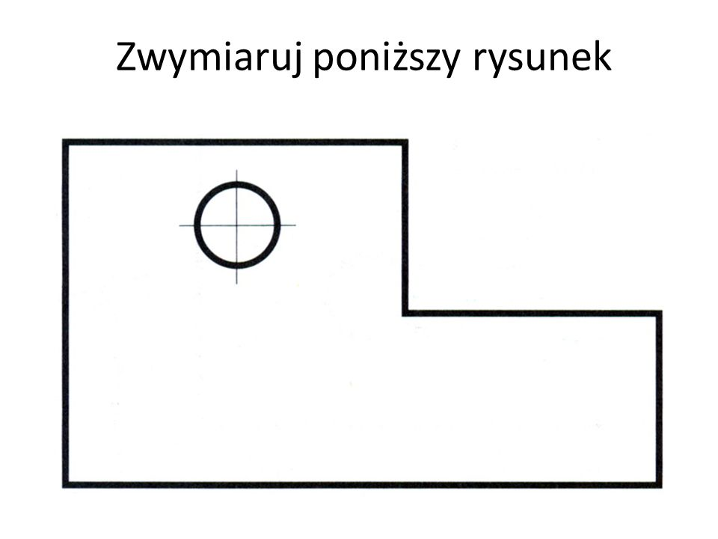
Praca zostanie sprawdzona i oceniona po powrocie do szkoły.

Proszę zachować poprawność i estetykę wykonania pracy.
Pozdrawiam
Aldona Omen-Wrzesińska

